**UPUTA ZA KORIŠTENJE**

Pokretanjem aplikacije se otvara glavna forma, kako stoji u nastavku, na kojoj se nužno treba prvo logirati da bi se ista mogla koristiti.

Slika 1. Glavna forma

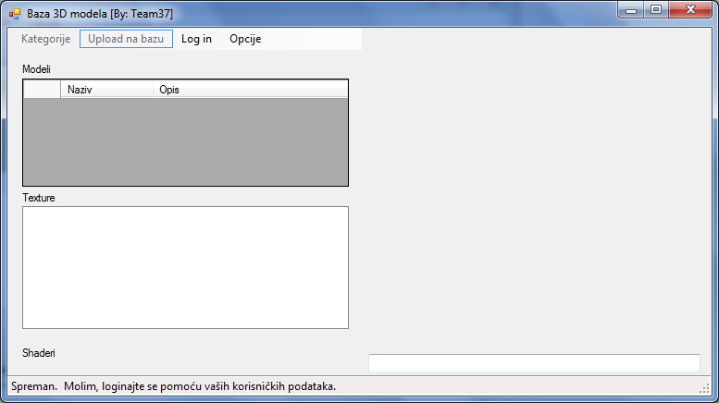

Klikom na „Log in“, otvara se forma u koju se unose korisničko ime i lozinka.

Slika 2. LogIn Forma

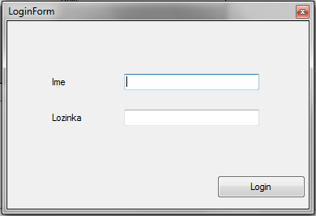

U polje TextBox naziva „Ime“ se upisuje korisničko ime, a u TextBox „Lozinka“ se upisuje pripadajuća lozinka, nakon čega se klikom na dugme „Login“ prijavljuje u sustav.

Ukoliko se prijavljujete prvi puta, ostvarivanje konekcije na bazu te dohvaćanje podataka može potrajati nekoliko sekundi.

Odjava iz sustava se automatski vrši izlaskom iz aplikacije i/ili ponovnim klikom na „Log in“ bilo kada u toku rada sa aplikacijom (kada se ponovo zahtijeva unos korisničkih podataka).

Nakon uspješne prijave u sustav se mogu koristiti ostale mogućnosti koje aplikacije nudi. Iste će biti objašnjene u nastavku.

Slika 3. Glavna forma nakon uspješne prijave u sustav

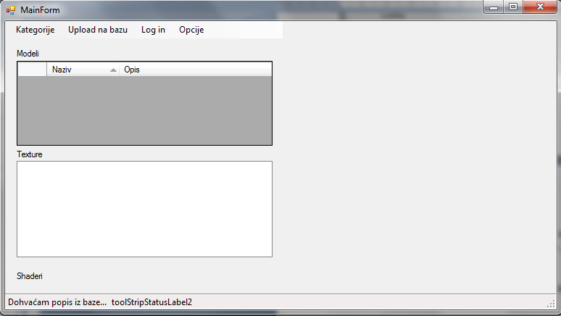

Uz opciju „Log in“, aplikacija nudi još tri „usluge“, a to su redom „Kategorije“, „Upload na bazu“ i „Opcije“.

Klikom na padajući izbornik „Kategorije“ se otvara padajući izbornik koji sadrži popis kategorija 3D modela koji se nalaze u bazi.

Slika 4. Izbornik „Kategorije“

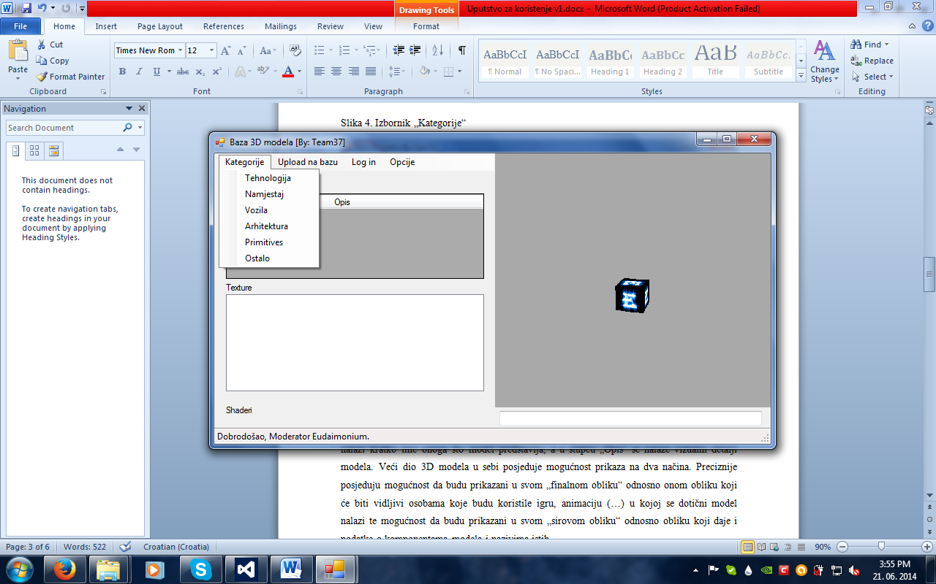

Klikom na odgovarajuću kategoriju se otvara lista svih 3D modela odgovarajuće kategorije koji se nalaze u bazi.

U popisu „Modeli“ se navodi popis svih prisutnih modela. U stupcu „Naziv“ se nalazi kratko ime onoga što model predstavlja, a u stupcu „Opis“ se nalaze vizualni detalji modela.

Odabirom nekog od ponuđenih modela se pokreće operacija pripravljanja modela za prikaz na 3D prozoru, te dohvaćanje njegovih tekstura koje su popisane u odjeljku označenim sa „Texture“. Taj popis sadrži mali „thumbnail“ stvarne teksture i njezino ime. Odabirom teksture iz popisa možemo instantno vidjeti promjenu u 3D prozoru kako će odabrani model izgledati sa odabranom teksturom.

U 3D prozoru se kontinuirano vrti odabrani model da ga možemo vidjeti sa svih kutova pri odabiru. Klikom na desnu tipku miša (i držanjem je kliknuotm) se dotično okretanje može zaustaviti.

Slika 5. Prikaz 3D modela

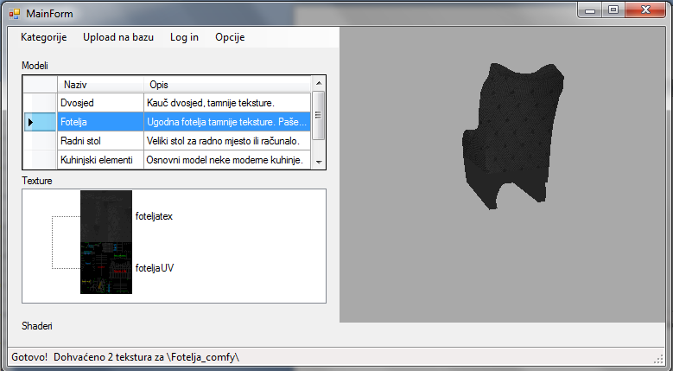

Slika 6. Prikaz 3D modela sa drugom teksturom.

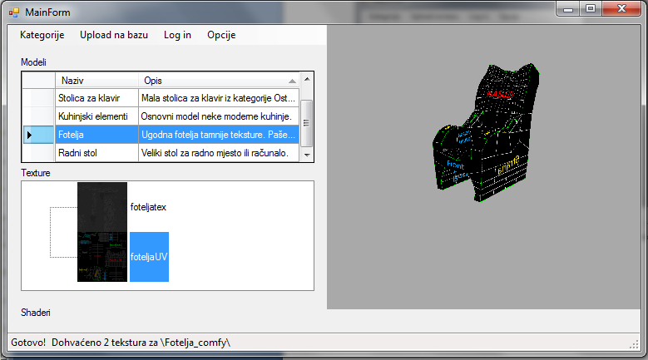

Klikom na „Upload na bazu“ se postojeća baza obogaćuje za neki dodatni 3D model koje je korisnik izradio,prepravio ili pribavio na neki drugi način.

Slika 5. Dugme „Upload na bazu“

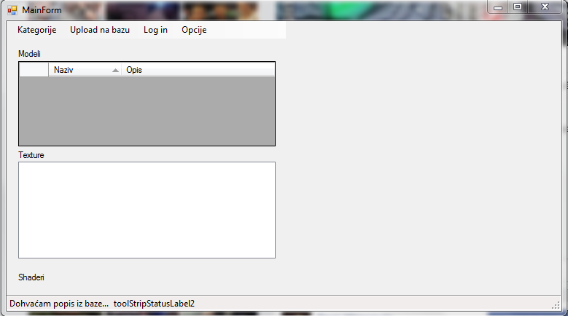

Padajući izbornik „Opcije“ nudi jednu mogućnost, a to je „Fullscreen“ koja širi prikaz 3D modela na cijeli ekran umjesto samo na umanjenu u desnom dijelu forme, kako pri pokretanju aplikacije biva postavljeno. Klikom na dugme „Escape“ (na tipkovnici) se ponovno vraća prikaz modela u svom umanjenom obliku kako je u aplikaciji standardno (eng „default“).

U Fullscreenu imamo dodatne opcije kontroliranja prikaza koje su jasno naznačene ispisanim tekstom u gornjem ljevom kutu ekrana. Kontrole su sljedeće:

* Desni klik: Rotiranje modela po želji
* Lijevi klik: Pomicanje modela gore-dolje
* Scroll: „zumiranje“ modela
* ESCAPE: izlaz iz fullscreen načina prikaza

Slika 6. Izbornik „Opcije“

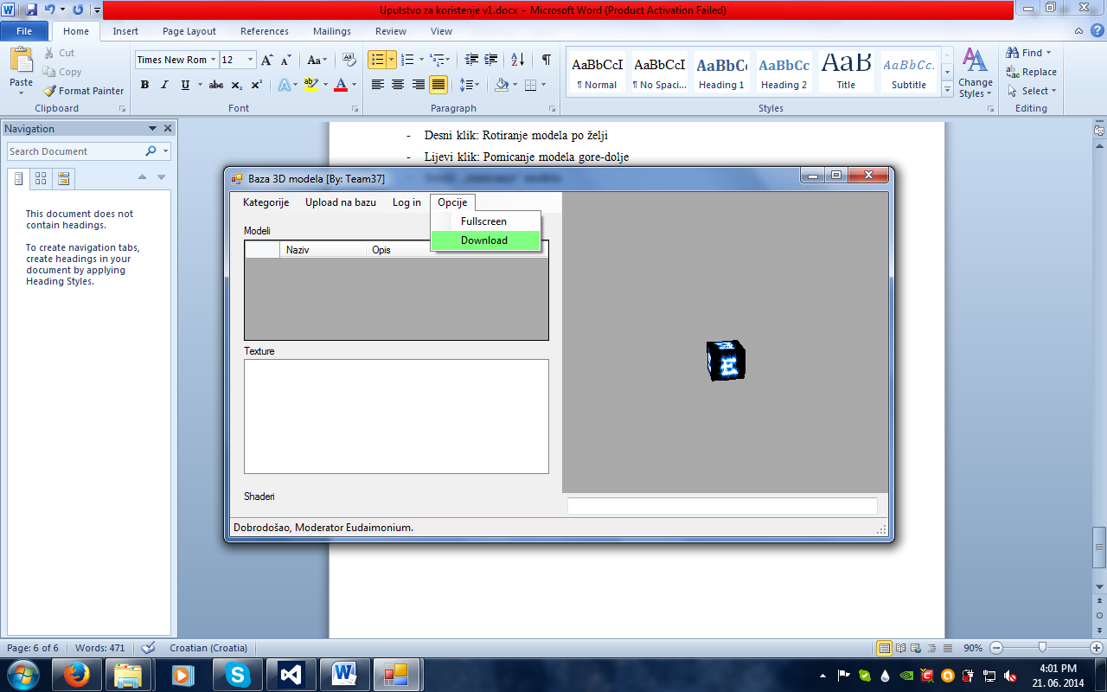

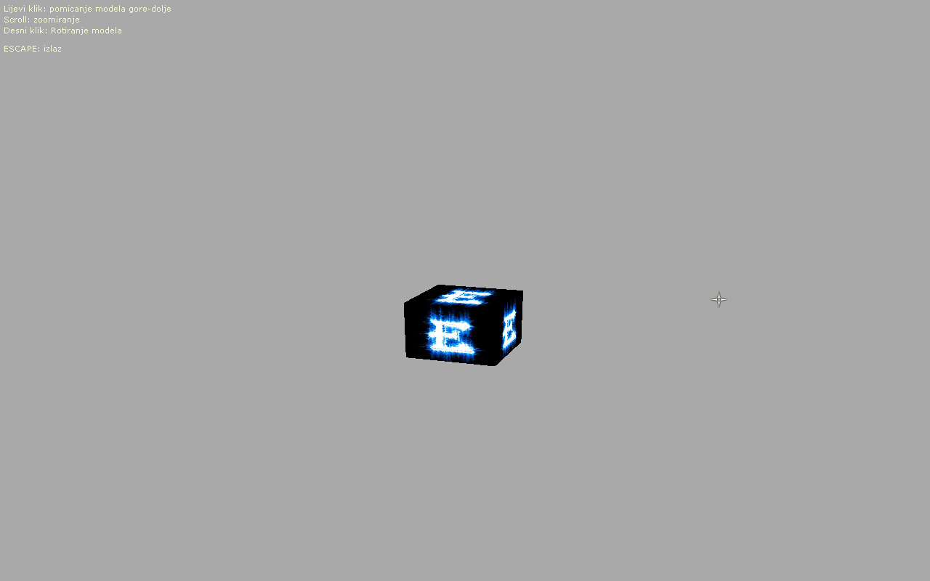

Opcija Download:

Odabirom navedene opcije otvara nam se dijalog pomoću možemo preuzeti trenutni model i sačuvati ga na odabrano mjesto na našem lokalnom računalu:

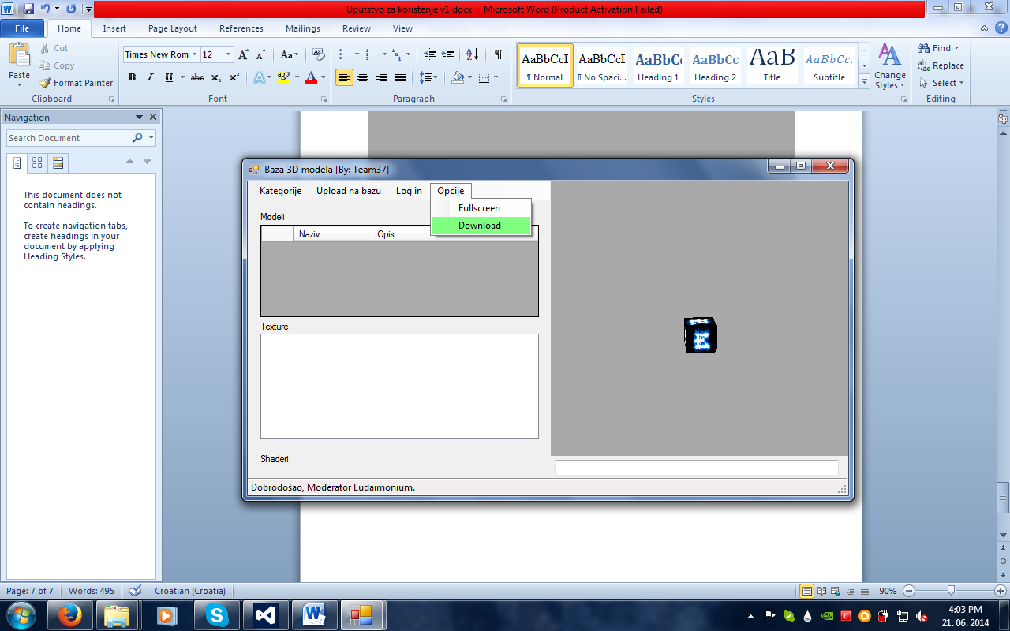

Na sljedećem dijalogu se otvaraju mogućnosti odabira kojih točno datoteka želimo preuzeti. One su vezane za model koji smo odabrali, ali odabir teksture nije bitan jer su nam ponuđene sve teksture trenutno koje imaju veze sa odabranim modelom:

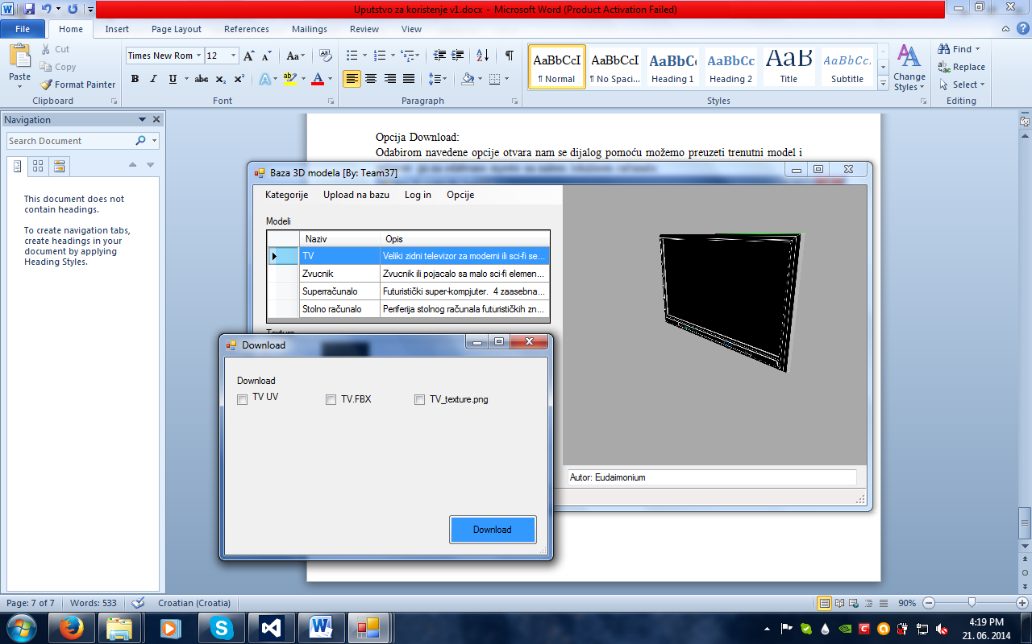

Nakon što smo odabrali što želimo preuzeti od odabranih fajlova, kliknemo tipku „Download“ nakon čega se otvara dijalog koji nas pita u koji folder želimo spremiti odabrane datoteke.

Po odabiru „OK“ tipke na dijalogu započinje preuzimanje datoteka, i nakon toga se pojavljuje poruka „Download uspješan“ ako je sve prošlo bez problema.

Vaše datoteke koje ste odabrali se sad nalaze u direktoriju kojeg ste odabrali kao destinaciju za download te su spremne za korištenje po vašim potrebama.